Внимание: Обновление данного софта можно проводить через WEB интерфес, при условии, что ранее было обновление на версию 22102014 .
V2.4.7_22102014
Внимание: При обновлении со старой версии ПО на новую, конфигурация устройства не сохраняется.
Процедура обновления firemware QVI-2102v.3 , QBR-1240
1. Запустить TFTP клиент и в режиме BINARY послать файл на адрес 192.168.1.6
2. Включить питание устройства и в течении 6 секунд нажать кнопку Reset.
3. Подключить ПК к LAN порту устройства. Настроить статически адрес 192.168.1.100/24

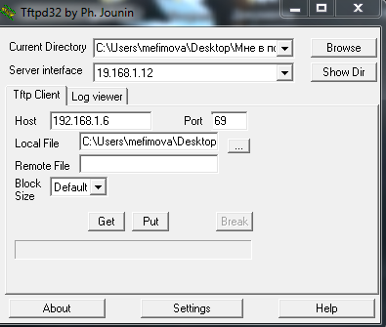

4. Дождаться загрузки ПО .
5. После получения адреса на ПК, открыть telnet и зайти на консоль - 192.168.1.1
6. Логин qtech, пароль qtechsupport
7. Сбросить в дефолт устройство: flash default и flash default-sw, затем reboot
8. Зайти на устройство по веб с логином и паролем engineer/supp@rt! .
9. Во вкладке Management- Status в поле Equipment Serial Number ввести серийный адрес устройства и нажать кнопку Set Serial.

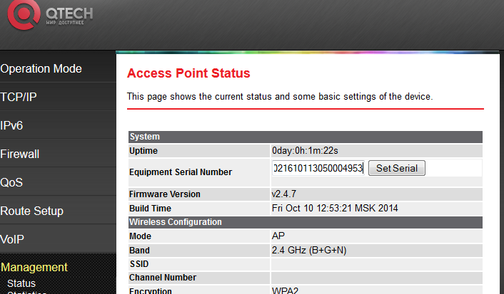

10. После перезагрузки устройства будут восстановлены заводские mac адреса и серийный номер устройства.

